**Как научить ребёнка плавать: правила обучения, рекомендации тренеров (по материалам сайта профессиональных дипломированных тренеров по плаванию*)***

Плавание — один из самых полезных видов спорта, который укрепляет мышцы, повышает иммунитет, благотворно воздействует на психику. Человек, который не умеет плавать, не может до конца оценить всю прелесть отдыха на море, речке или озере. Научить ребёнка плавать можно, отдав в секцию в бассейн, а можно самостоятельно. Давно доказано, что в детском возрасте навыки плавания закрепляются гораздо быстрее, чем во взрослом. Однако обучение плаванию детей — также непростой процесс, который имеет свои правила и особенности.

**В каком возрасте правильно учить детей плаванию и почему не стоит этого делать, если ребенку меньше 4 лет**

**Согласно мнению специалистов, учить детей плавать следует не ранее четырёх лет.** Только к этому возрасту у детей достаточно развиваются мышление, анализ и координация движений, что способствует успешному обучению плаванию. Малыши более младшего возраста попросту не смогут чётко выполнять правила, которые являются основой обучения.

Сегодня в интернете можно встретить рекламу различных курсов, на которых обучают плавать грудничков. Однако прежде, чем вестись на рекламу и отправляться с малышом в бассейн, посмотрите видео таких занятий или поприсутствуйте на них без ребёнка. Такие курсы несут оздоровительный эффект, но к обучению плаванию они не имеют никакого отношения. Наоборот, некоторые специалисты считают, что своеобразные «проныривания», «восьмёрки» и другие манипуляции, которые выполняются с малышами, ведут к закреплению у грудничков неверных плавательных навыков.

Достаточно, если ребёнок до четырёх лет просто научится не бояться воды. Такая особенность здорово ему поможет в дальнейшем быстро научиться плавать. Преодолению страха способствуют различные мероприятия:

* обливание ребёнка с головой водой во время принятия душа;
* нырки за игрушками в воду в ванне;
* игры с песочком на мелководье;
* плескание в надувном бассейне.

**Как не нужно обучать ребёнка плаванию**

Перед тем, как обучать ребёнку плаванию, следует чётко знать методы, которые не следует применять. Это позволит ускорить процесс обучения и избежать печальных последствий.

К распространённым ошибкам родителей относятся:

* экстремальные методы. Например, экстремальным вариантом является забрасывание ребёнка в воду против его воли. Родители, используя такой метод, ожидают, что ребёнок, чувствуя опасность, по волшебству мгновенно научится плавать. Такие действия могут привести к развитию у ребёнка аквафобии — панического страха перед купанием, входом в воду и плаванием;
* навязывание детям необходимости научиться плавать. Если ребёнок не хочет обучаться в данный момент, не стоит его принуждать ни действиями, ни уговорами. **Обучение плаванию будет успешным лишь тогда, когда ребёнок будет готов к нему психологически.** Когда это произойдёт, ребёнок сам попросит вас научить его держаться на воде;
* обучение ребёнка плаванию при наличии у него противопоказаний:
  + острых воспалительных заболеваний;
  + высокой температуры тела;
  + симптомов интоксикации организма: тошноты, рвоты, диареи;
  + бронхиальной астмы в стадии обострения;
  + кожных инфекций;
  + кожных высыпаний аллергического происхождения;
  + почечной или сердечной недостаточности;
  + вывихов суставов;
* использование нарукавников и других плавательных приспособлений. Некоторые родители считают, что с такими аксессуарами ребёнок быстрее научится держаться на воде. Однако такое мнение ошибочное. **Нарукавники и другие приспособления не дадут ребёнку держать тело параллельно поверхности воды, а также опустить голову в воду.** К тому же такие аксессуары создают у ребёнка иллюзию защищённости, а значит без плавательных приспособлений ребёнок скорее всего будет себя чувствовать в воде неуверенно. Единственный допустимый плавательные аксессуар, который будет действительно полезен ребёнку — плавательная доска;
* обучение детей плавать «по-собачьи». Как известно, человека проще чему-то научить заново, чем потом переучивать. Если ребёнок научится плавать как собачка, то освоить в будущем правильные техники ему будет гораздо сложнее. К этому же пункту относятся и другие техники плавания, при которых голова постоянно находится над водой и у ребёнка формируется неправильное дыхание. Научиться плавать качественно и на длинные дистанции можно лишь при верной технике дыхания;
* держать ребёнка на поверхности воды, пока он учится работать ногами и руками, а потом отпускать. Такой метод обучения практикуют очень многие родители. Однако при таком способе нарушается порядок правильных действий: сначала ребёнок должен научиться правильно дышать и держаться на поверхности воды, и только после этого можно подключать работу руками и ногами.

**Алгоритм обучения плаванию в бассейне**

* **Оптимальное место для обучения ребёнка плаванию — неглубокий бассейн.** Открытые естественные водоёмы имеют неровное дно, что может затруднить процесс обучения. К тому же большая площадь водоёмов, а также некоторые природные факторы (ветер, волны) у многих детей могут вызывать или усиливать страх перед водой.
* Чтобы ребёнок чувствовал себя уверенным и защищённым, вода в бассейне не должна подниматься выше уровня его груди. А также важно, чтобы протяжённость бассейна была 5 метров и более. При такой длине бассейна у ребёнка будет возможность выполнять необходимые упражнения. Перед началом обучения приобретите для ребёнка очки для плавания, которые защитят глаза от попадания воды.

**Порядок обучения ребёнка плаванию в бассейне:**

1. Перед входом ребёнка в бассейн следует всегда выполнять разминку, чтобы разогреть мышцы и привести их в тонус. Разминочный комплекс может состоять из таких элементов:
   * круговых движений головой;
   * ходьбы на месте;
   * махов руками и ногами;
   * приседаний;
   * поворотов туловища вправо и влево;
2. Когда ребёнок зашёл в бассейн, ему необходимо время, чтобы привыкнуть к окружающей обстановке. Поэтому первое занятие в бассейне можно посвятить адаптации ребёнка к воде. Пусть ребёнок выполняет такие действия:
   * ходит по дну бассейна;
   * выполняет различные движения руками, стоя на дне;
   * прыгает в воде;
3. Во время второго занятия научите ребёнка задерживать на несколько секунд дыхание, опустив голову в воду. **Предварительно такое упражнение можно освоить в домашних условиях, наполнив ванну или тазик водой.** Когда ребёнок научился задерживать дыхание, предложите ему выполнить несложные упражнения:
   * «звезду» — ребёнок ложится грудью на воду, руки и ноги разводит в стороны;
4. «поплавок» — ребёнок обхватывает нижние конечности руками, голову подтягивает к коленям и «зависает» на поверхности воды;
5. «скольжение». Для этого следует воспользоваться плавательной доской. Ребёнок, стоя в воде, должен вытянуть руки с доской вперёд, положить между ними голову, оттолкнуться ногами от бортика бассейна и начать скользить по воде. Тело во время скольжения должно быть абсолютно прямым.
6. Во время третьего занятия научите ребёнка правильно дышать в воде: делать быстрый вдох через рот, задерживать на несколько секунд дыхание, и, погружая голову под воду, производить длинный выдох носом. **Выдох должен быть примерно вдвое дольше вдоха.** Позже, когда ребёнок начнёт плавать на длинные дистанции, ему потребуется немного изменить способ выдоха: сначала выпускать воздух через нос, после — через рот. Это необходимо для того, чтобы предотвратить попадание воды в дыхательные пути. Однако при лёгких нагрузках достаточным будет освоение только первого способа выдоха — через нос. Сначала пусть ребёнок потренируется так дышать, не погружаясь в воду. Далее можно отрабатывать приобретённый навык с погружением под воду.

*[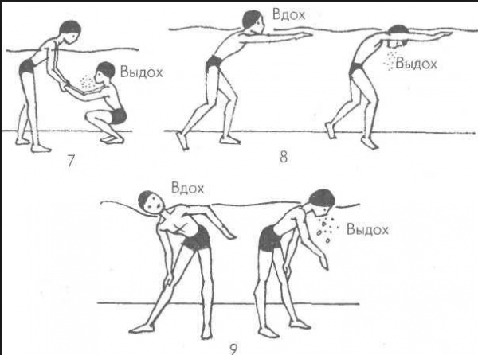](https://melkie.net/wp-content/uploads/2019/07/post_5d19d3ed70adb.png)*

*Обучать ребёнка правильному дыханию в бассейне можно при помощи комплекса полезных упражнений*

1. Во время четвёртого занятия пусть ребёнок попробует совместить технику правильного дыхания и упражнение «скольжение».
2. Во время пятого занятия научите ребёнка работать ногами в воде. Пусть ребёнок возьмётся руками за бортик бассейна, оторвёт ноги от дна и начнёт выполнять ими махи. **При этом ноги не должны сгибаться в коленях, движения выполняются за счёт работы бёдер.** После этого пусть ребёнок попробует совместить технику скольжения, правильное дыхание и работу ногами.

После освоения начальных элементов можно переходить к обучению ребёнка плавать определённым стилем.

***Первый шаг: задержка дыхания с погружением под воду. Если вы думаете, что это могут все, вы жестоко ошибаетесь. Даже в институте физкультуры, если мы говорим не о спортсменах, это упражнение без проблем сделают, наверное, не более 50 процентов. Второй шаг: борьба со страхом. Огромное количество людей имеют аквафобию. Но это преодолевается. Когда человек осваивает задержку дыхания, он понимает, что на вдохе, с воздухом внутри, становится непотопляем. В этот момент страх водной среды сразу пропадает и можно творить любые чудеса. Третий шаг: обучение скольжению. Человек отталкивается от бортика, задерживает дыхание и, ощущая свою непотопляемость, скользит в обтекаемом положении, в позе так называемой «стрелочки».***

**Как обучить ребёнка самостоятельно плавать в море, озере и других водоёмах**

**Обучение ребёнка плаванию в море и других водоёмах осуществляется по тем же правилам, что и в бассейне.** Чтобы такое мероприятие было успешным и безопасным, придерживайтесь полезных рекомендаций:

* перед тем, как начать обучать ребёнка плаванию, обследуйте дно водоёма. Дно должно быть довольно ровным, не содержать острых камней и других опасных предметов;
* выбирайте время для обучения, когда на пляже мало людей. Столпотворение народа в море или другом водоёме сделает процесс обучения невозможным;
* в море и других водоёмах нет бортиков, как в бассейне. Поэтому упражнение «скольжение» ребёнку придётся выполнять, отталкиваясь от дна. Чтобы научиться работать ногами, вместо бортика можно использовать плавательную доску, надувной круг или матрас.

Если ребёнок боится заходить в море или другой водоём, можно привлечь его к купанию при помощи некоторых игр в воде:

* игры «салки на воде». В начале игры выбирается водящий. Его цель — попасть мячом в других участников игры. Остальные игроки должны уворачиваться от мяча. Следующим водящим становится тот, в кого мяч попал;
* игры «битва всадников». Дети залазят на плечи родителей. Взрослые заходят в воду и приближаются друг к другу. Задача детей — сбросить друг друга в воду. При повышенном страхе перед водой на детей можно надеть плавательные жилеты и другие приспособления.

**Какие стили плавания может освоить ребёнок**

**Самый подходящий стиль плавания для начинающего пловца — кроль.** Такие стили плавания, как брасс и баттерфляй сложны в исполнении и не подходят для обучения плаванию. Плавание кролем заключается в попеременных широких гребках руками вдоль оси тела и поочерёдном поднимании, и опускании ног. Плавать кролем можно как на груди, так и на спине.

Начинать обучение ребёнка кролю проще с облегчённых техник:

* движения ногами такие же, как при плавании кролем на груди. Исходное положение рук — вытянутые вперёд. Прямые руки одновременно совершают гребок вниз, доходят до уровня бёдер, сгибаются в локтях и кистями вперёд под грудью возвращаются в исходное положение. А также руки могут работать и по-другому: прямые руки одновременно доходят до бёдер через стороны, далее сгибаются в локтях и возвращаются в исходное положение;
* ноги двигаются так же, как при плавании кролем на спине. Исходное положение рук — вытянутые вдоль туловища. Руки сгибаются в локтях вдоль туловища, вытягиваются за голову так, чтобы ладони были повёрнуты наружу, через стороны возвращаются в исходное положение.

*[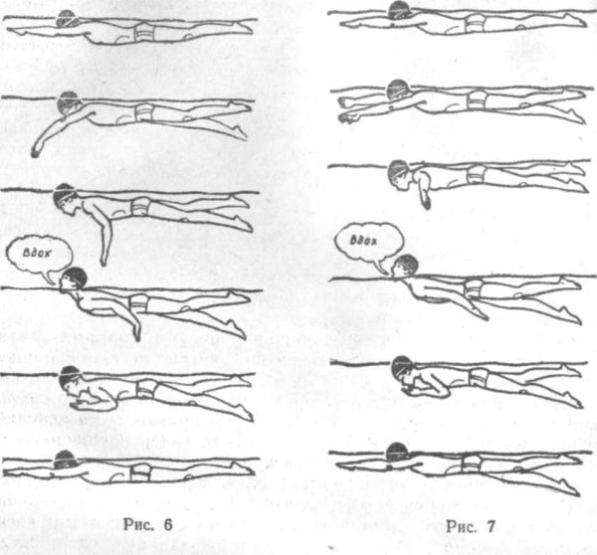](https://melkie.net/wp-content/uploads/2019/07/post_5d19c8e874b76.jpg)*

*Облегчённые техники плавания кролем на груди заключаются в одновременном движении руками*

Очень важно, чтобы взрослый, который будет обучать ребёнка, сам хорошо владел тем или иным стилем плавания. Ведь невозможно научить другого тому, чего не умеешь сам.